**Выпускные вечера в МАОУ СОШ №19**

**микр. Пироговский г. Мытищи**

До свиданья, детство! Школа, до свиданья!

Поднят парус знаний, выверен маршрут

К берегам далеким истинных призваний!

Новые открытия впереди нас ждут!

Окончен очередной учебный год. Выпускники 9-ых и 11-ых классов сдали экзамены. Последним аккордом школьной симфонии стали выпускные вечера. В этом году в связи с реконструкцией актового зала школы выпускные вечера проходили в ДК «Подмосковье». Несмотря на достаточную вместимость зала, трудно было найти место всем желающим. В зале разместились выпускники, учителя, родители и гости, на балконе- ученики школы, пришедшие поддержать своих друзей. По оценкам зрителей оба вечера были замечательные!

Торжественную часть выпускного вечера 9-ых классов вели сами выпускники: по 2 ведущих от каждого класса. Каждый 9-ый класс подготовил свое оригинальное выступление: 9а- песни-шутки, 9в- флешмоб, к которому присоединились учителя, 9в- шуточную сценку «Как представляют себе ОГЭ родители», 9г- музыкальную сценку «Непутевый ученик». Очень необычным, задорным было поздравление выпускниками классных руководителей. Сами классные руководители тоже удивили: Борисова Татьяна Алексеевна выступила в роли Мери Поппинс, Мищенкова Любовь Давидовна и Голодникова Нина Сергеевна покорили сердца поэтическими строками, а Калинов Сергей Владимирович сделал фантастическую презентацию- сюрприз. Закончился праздник прощальной песней выпускников-девятиклассников. Большая часть из них выберет учебу в колледжах и техникумах. Те, кто пожелает получить полное среднее образование, сможет продолжить обучение в 10 классе. Мы всем желаем успеха!

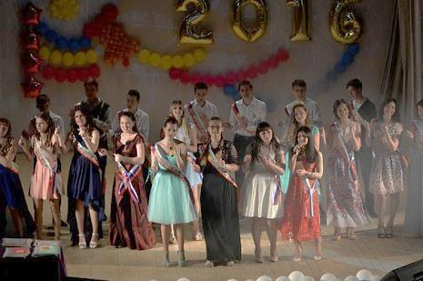 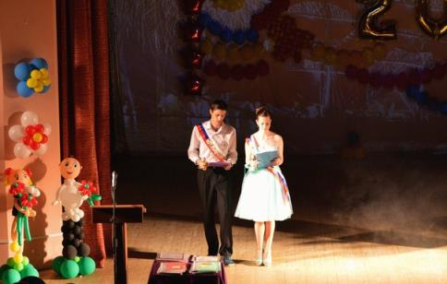

Выпускной вечер 11 класса - событие особое. Особенным оно было и для выпускников 2016 года. Вечер вели Костина Ольга Владимировна и Захарова Ирина Сергеевна. Выпускников поздравили директор школы, классные руководители, учителя, учащиеся начальной школы и родители. Каждый старался в своем поздравлении выразить восхищение, подчеркнуть особенности, пожелать счастья и удачи всем выпускникам. Необычным было выступление учителей, которые подошли к своему поздравлению с юмором и родителей, которые подготовили музыкальное поздравление. Сами выпускники провели церемонию награждения учителей. Ведущими церемонии были Пипия Юрий и Замотина Дарья. Кроме того выпускники обратились со словами признательности и любви к родителям, классным руководителям, учителям. Закончился вечер прощальной песней педагогического коллектива. Вечер прошел в трогательной, сказочной и в тоже время торжественной обстановке. Счастливого пути вам, выпускники! Удачи при поступлении! И правильного выбора!

